**ESCUELA NORMAL DE EDUCACION PREESCOLAR**

**CICLO ESCOLAR 2020-2021**





ESTRATEGIAS PARA EL DESARROLLO SOCIOEMOCIONAL

2D

Docente: Martha Gabriela Avila Camacho

Alumnos: Ximena Nataly Guardiola Álvarez

Yenifer Cortez Olguin

UNIDAD DE APRENDIZAJE I. BASES TEÓRICAS DEL DESARROLLO DE LAS HABILIDADES SOCIOEMOCIONALES.

* Detecta los procesos de aprendizaje de sus alumnos para favorecer su desarrollo cognitivo y socioemocional.
* Integra recursos de la investigación educativa para enriquecer su práctica profesional, expresando su interés por el conocimiento, la ciencia y la mejora de la educación.

Saltillo,Coahuila 21/03/21

**Karen Horney** 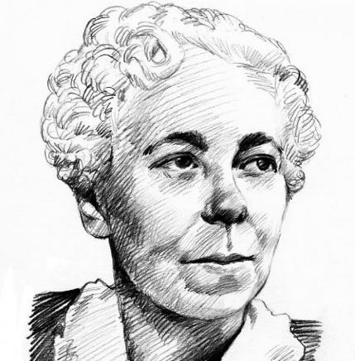

Fue una de las psicoanalistas más famosas de su épica. Nacida en Alemania en 1885, es considerada una de las representantes del movimiento neofreudiano.

Aportaciones

La **conducta neurótica** incluye formas de comportamiento autosaboteadoras que nos alejan, bloquean o impiden la vigencia de nuestros valores o el logro de nuestros objetivos.

Horney describe 10 necesidades neuróticas:

* **Necesidad neurótica de afecto y aprobación:** Necesidad indiscriminada de complacer a los demás y ser querido por ellos.
* **Necesidad neurótica de pareja:** de alguien que lleve las riendas de nuestra vida. Esta necesidad incluye la idea de que el amor resolverá todos nuestros problemas..
* **El neurótico necesita restringir la vida** de uno a límites muy estrechos, a no ser demandantes, a satisfacernos con muy poco. Incluso esta postura tiene su contrapartida normal.
* **Necesidad neurótica de poder:** de control sobre los demás, de omnipotencia.
* **Necesidad neurótica de explotar:** a los demás y sacar lo mejor de éstos. En la persona común podríamos entender esto como la necesidad de tener un efecto, de provocar impacto, de ser escuchado.
* **Necesidad neurótica de reconocimiento o prestigio social:** Somos criaturas sociales, así como sexuales, y nos gusta ser apreciados por los demás.
* **Necesidad de admiración personal:** Todos necesitamos ser admirados por nuestras cualidades tanto internas como externas. Necesitamos sentirnos importantes y valorados.
* **Necesidad neurótica de logro personal:** Una vez más diremos que no hay nada malo en aspirar a logros, ni mucho menos. Pero algunas personas están obsesionadas con ello. Deben ser los número uno en todo y dado que esto es, desde luego, una tarea muy difícil, vemos a estas personas constantemente devaluando aquello en lo que no pueden ser los primeros. Si, por ejemplo, son buenos corredores, el lanzamiento de disco y las pesas son "deportes secundarios". Si su fuerte es lo académico, las habilidades físicas no son de importancia, y demás.
* **Necesidad neurótica de autosuficiencia e independencia:** Todos nosotros debemos cultivar cierta autonomía, pero algunas gentes sienten que no deberían necesitar de nadie nunca.
* **Necesidad de perfección e inexpugnabilidad:** Muchas veces para ser cada vez mejores en nuestra vida, tenemos un impulso que puede de hecho ser de consideración neurótica,

Las necesidades neuróticas podían agruparse en tres amplias **estrategias de adaptación:**

* **Complianza** (cumplimiento), que incluye las necesidades 1, 2 y 3.
* **Agresión**, incluyendo las necesidades desde la 4 hasta la 8.
* **Alejamiento**, incluyendo las necesidades 9, 10 y 3. Esta última fue añadida porque es crucial para lograr la ilusión de independencia y perfección total.

Teoría del self

Horney tenía una manera más de ver a las neurosis: en términos de imagen del self (de sí mismo). Para Karen Horney, el self es el centro del ser; su potencial. Si uno ha sido sano, entonces habría desarrollado un concepto preciso de quién soy y por consiguiente podré sentirme libre de impulsar ese potencial (auto-realización). Este tipo de teorías podían considerarse la versión del psicoanálisis de Karen Horney.

Horney llamó a esta relación estrecha entre los yo ideales y despreciados como "**la tiranía de los posibles**" y de los neuróticos la **"lucha por la gloria".**

* La persona **sumisa** cree que "debería ser dulce, auto-sacrificado y santo".
* La persona **agresiva** dice "debería ser fuerte, reconocido y un ganador".
* La persona **introvertida** cree que "debería ser independiente, reservado y perfecto".

**Link del vídeo**

Karen Horney

<https://youtu.be/0KwU83an2o8>